

**PROJET DE FIN DE SEMESTRE 5**



**RAPPORT**

PROJET PROGRAMMATION WEB AVANCEE

**SEMESTRE 5**

**MEMBRES DU GROUPE :**

TCHOUMBA Tondji Keys Andréa

KOUAME Wakablet B. Rémy Johann

**Année académique 2022-2023**

#### SOMMAIRE

I. Présentation du contexte 3

I. Présentation du site 4

1. Les différentes pages (onglets) 4

a) Accueil 4

b) Log in 4

c) Panier 5

d) Homeroot 5

2. Types d'utilisateurs 6

a) Root 6

b) Utilisateur lambda 6

II. Présentation du code 7

1. Client 8

2. Serveur 8

a) Api.js 8

b) Vue-application.js 11

3. Base de données 12

a) Table « users » 12

b) Tables « articles » 12

# Présentation du contexte

En vue de vérifier les compétences acquises durant les cours de « Programmation web avancée », il nous a été demandé de réaliser un site de e-commerce qui implémentera les éléments vus :

* Html
* Vuejs
* Nodejs (framework Expressjs)
* Routes
* Requêtes base de données (MySQL)

Pour se faire, nous avons décidé de concevoir un site de e-commerce pour la vente d'ordinateurs (PC Portables gamer). Le site porte le nom de « JoKeys » en référence aux deux membres de groupe : JOhann et KEYS Andréa. Le logo est le suivant :



Figure 1: Logo JoKeys

# Présentation du site

Le site contient plusieurs onglets.

## Les différentes pages (onglets)

### Accueil

Cette page contient des publicités éventuellement et le catalogue de tous les ordinaires portables.

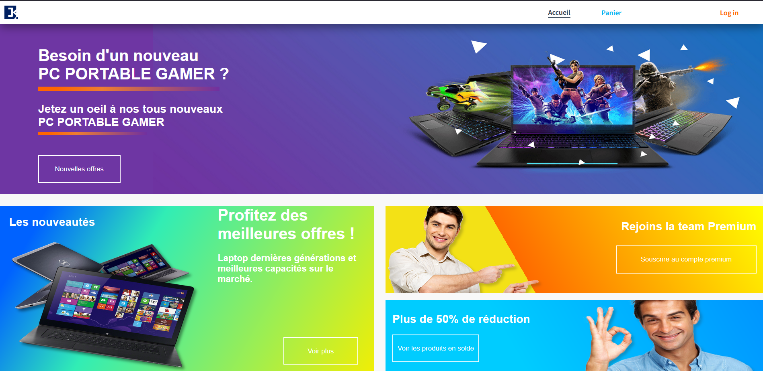

Figure 2: page d'acceuil

### Log in

Ici, l’utilisateur retrouvera le formulaire de connexion (pour un utilisateur qui a déjà un compte) et un lien vers une page d'inscription (au cas où il n’en a pas).

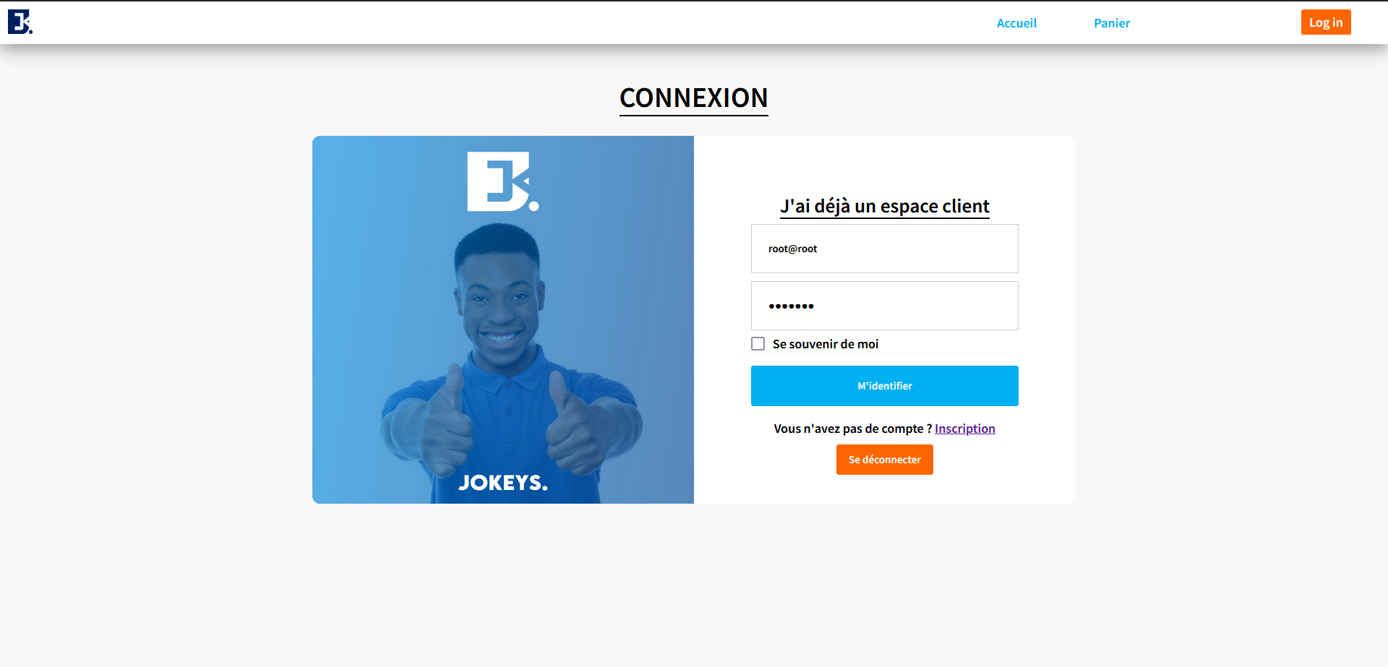

### Panier

Cette page contient la liste des articles ajoutés dans le panier par l'utilisateur et le formulaire de validation du panier.

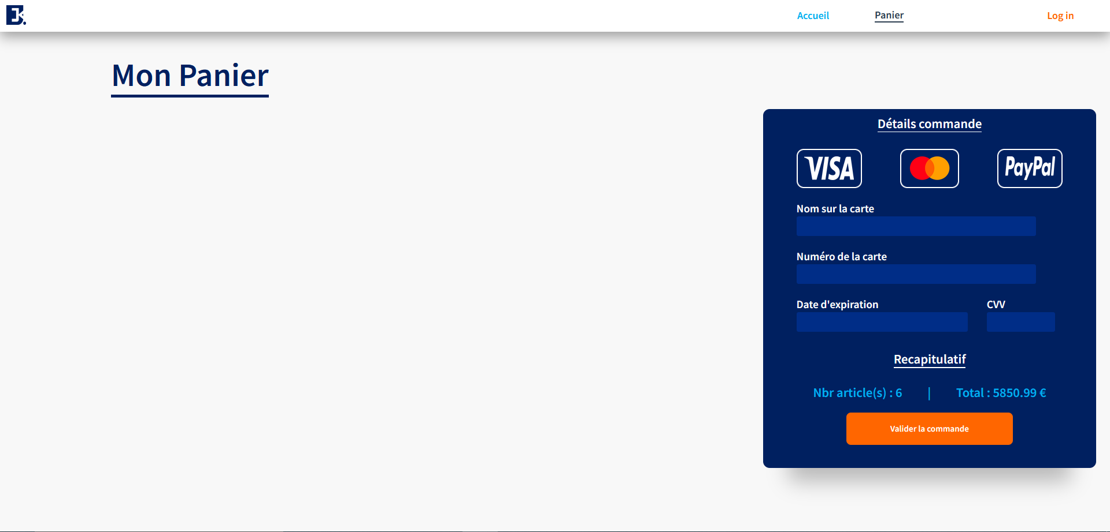

Figure 3:Page du panier

### Homeroot

Accessible que par l'administrateur, cette page contient le formulaire d'ajout d'un article et la liste des articles. Il est aussi possible de retirer un article du catalogue qui sera visible par les autres utilisateurs.

Pour pouvoir ajouter un élément dans le panier, il faut au préalable s'inscrire ou se connecter.

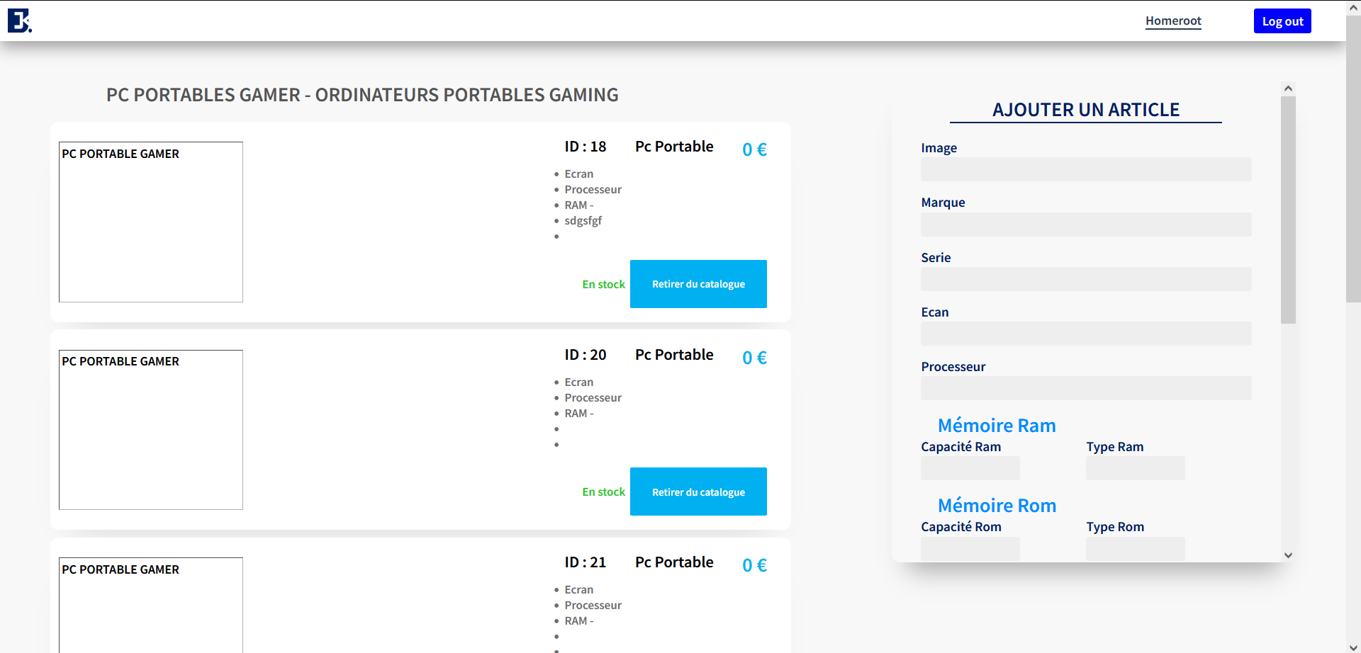

Figure 4:Page du Homeroot

## Types d'utilisateurs

Il y a deux types d'utilisateurs.

### Root

C’est l’administrateur. Ses informations sont prédéfinies dans la base de données pour une question de sécurité. Il est le seul à pouvoir ajouter et/ou retirer des articles du catalogue. Un root connecté verra l'onglet "Homeroot" et l'onglet "log out". Pour lui, le bouton "log out" sera avec un fond bleu et le texte log in sera transformé en log out.

### Utilisateur lambda

Les utilisateurs dits "lambda" sont des utilisateurs qui effectuent des transactions (ajout dans le panier, validation du panier, visite du catalogue...). Ils doivent s'inscrire sur la page afin d'être reconnu. Un utilisateur connecté verra l'onglet "panier". Pour lui, le bouton log in sera avec un fond vert et le texte log in sera transformé en log out.

# Présentation du code

L’arborescence du dossier qui contient le code est donné comme suit :

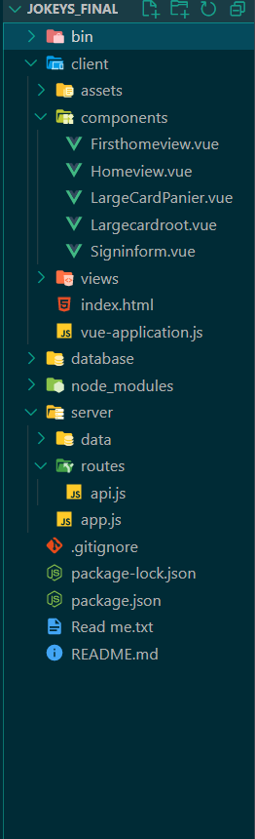

Figure 5: Arborescence du dossier du projet

## Client

Nous avons dissocié les composants qui sont censés être réutilisables, des vues, qui sont censés appelés des composants. Ainsi, il y a deux composants : « components » et « views ».

## Serveur

### Api.js

Ce fichier contient toutes les requêtes vers la base de données. Ces requêtes seront utilisées par le fichier « vue-application » qui est lié au fichier « index.html », afin d’associer une requête à chaque bouton du site.

Voici quelques requêtes.

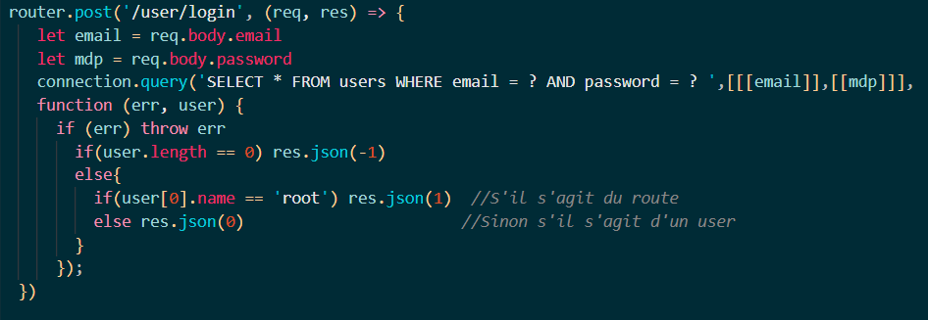

Figure 6: Requête de login

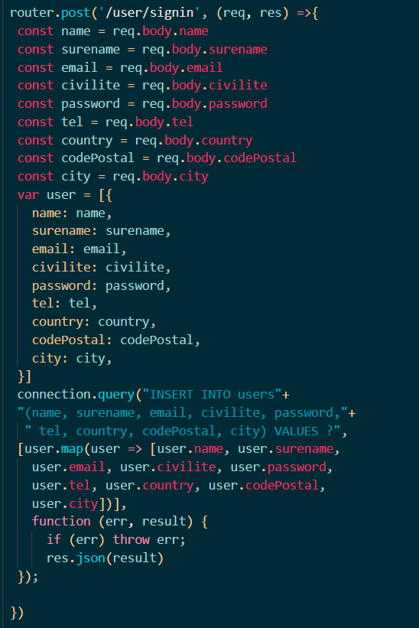

Figure 7:Requête de sign in

### Vue-application.js

Comme mentionner plus haut, c’est le fichier qui contient toutes les associations « boutons – requêtes ». En voici quelques extraits.

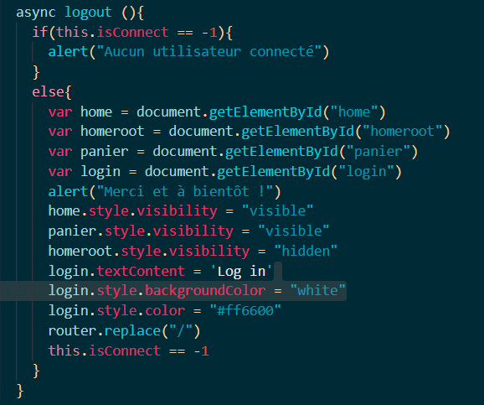

Figure 8: Bouton log out

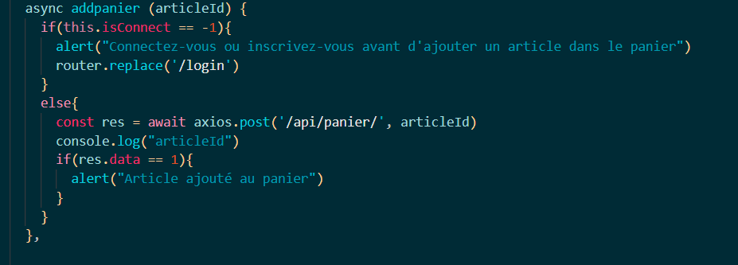

Figure 9: bouton ajouter panier

## Base de données

La base de données est constituée de deux tables : users et articles.

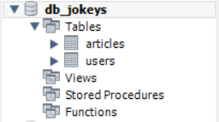

Figure 10: Tables de la base de données

### Table « users »

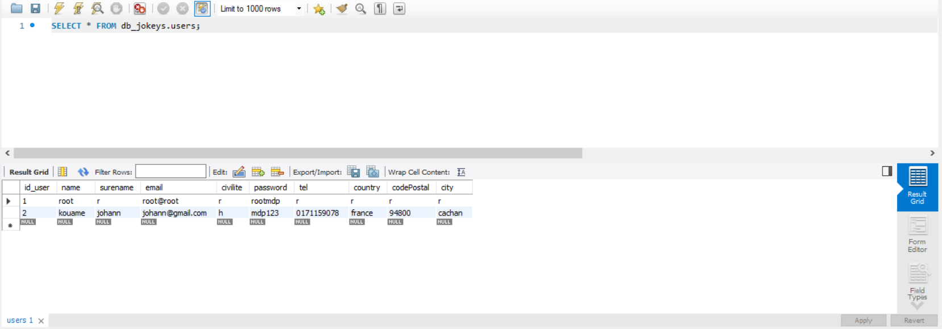

Figure 11: Table "users"

### Tables « articles »

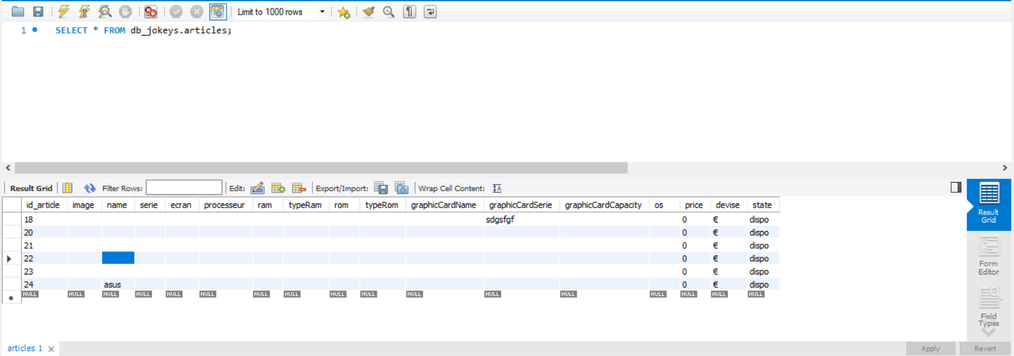

Figure 12: Table "articles"